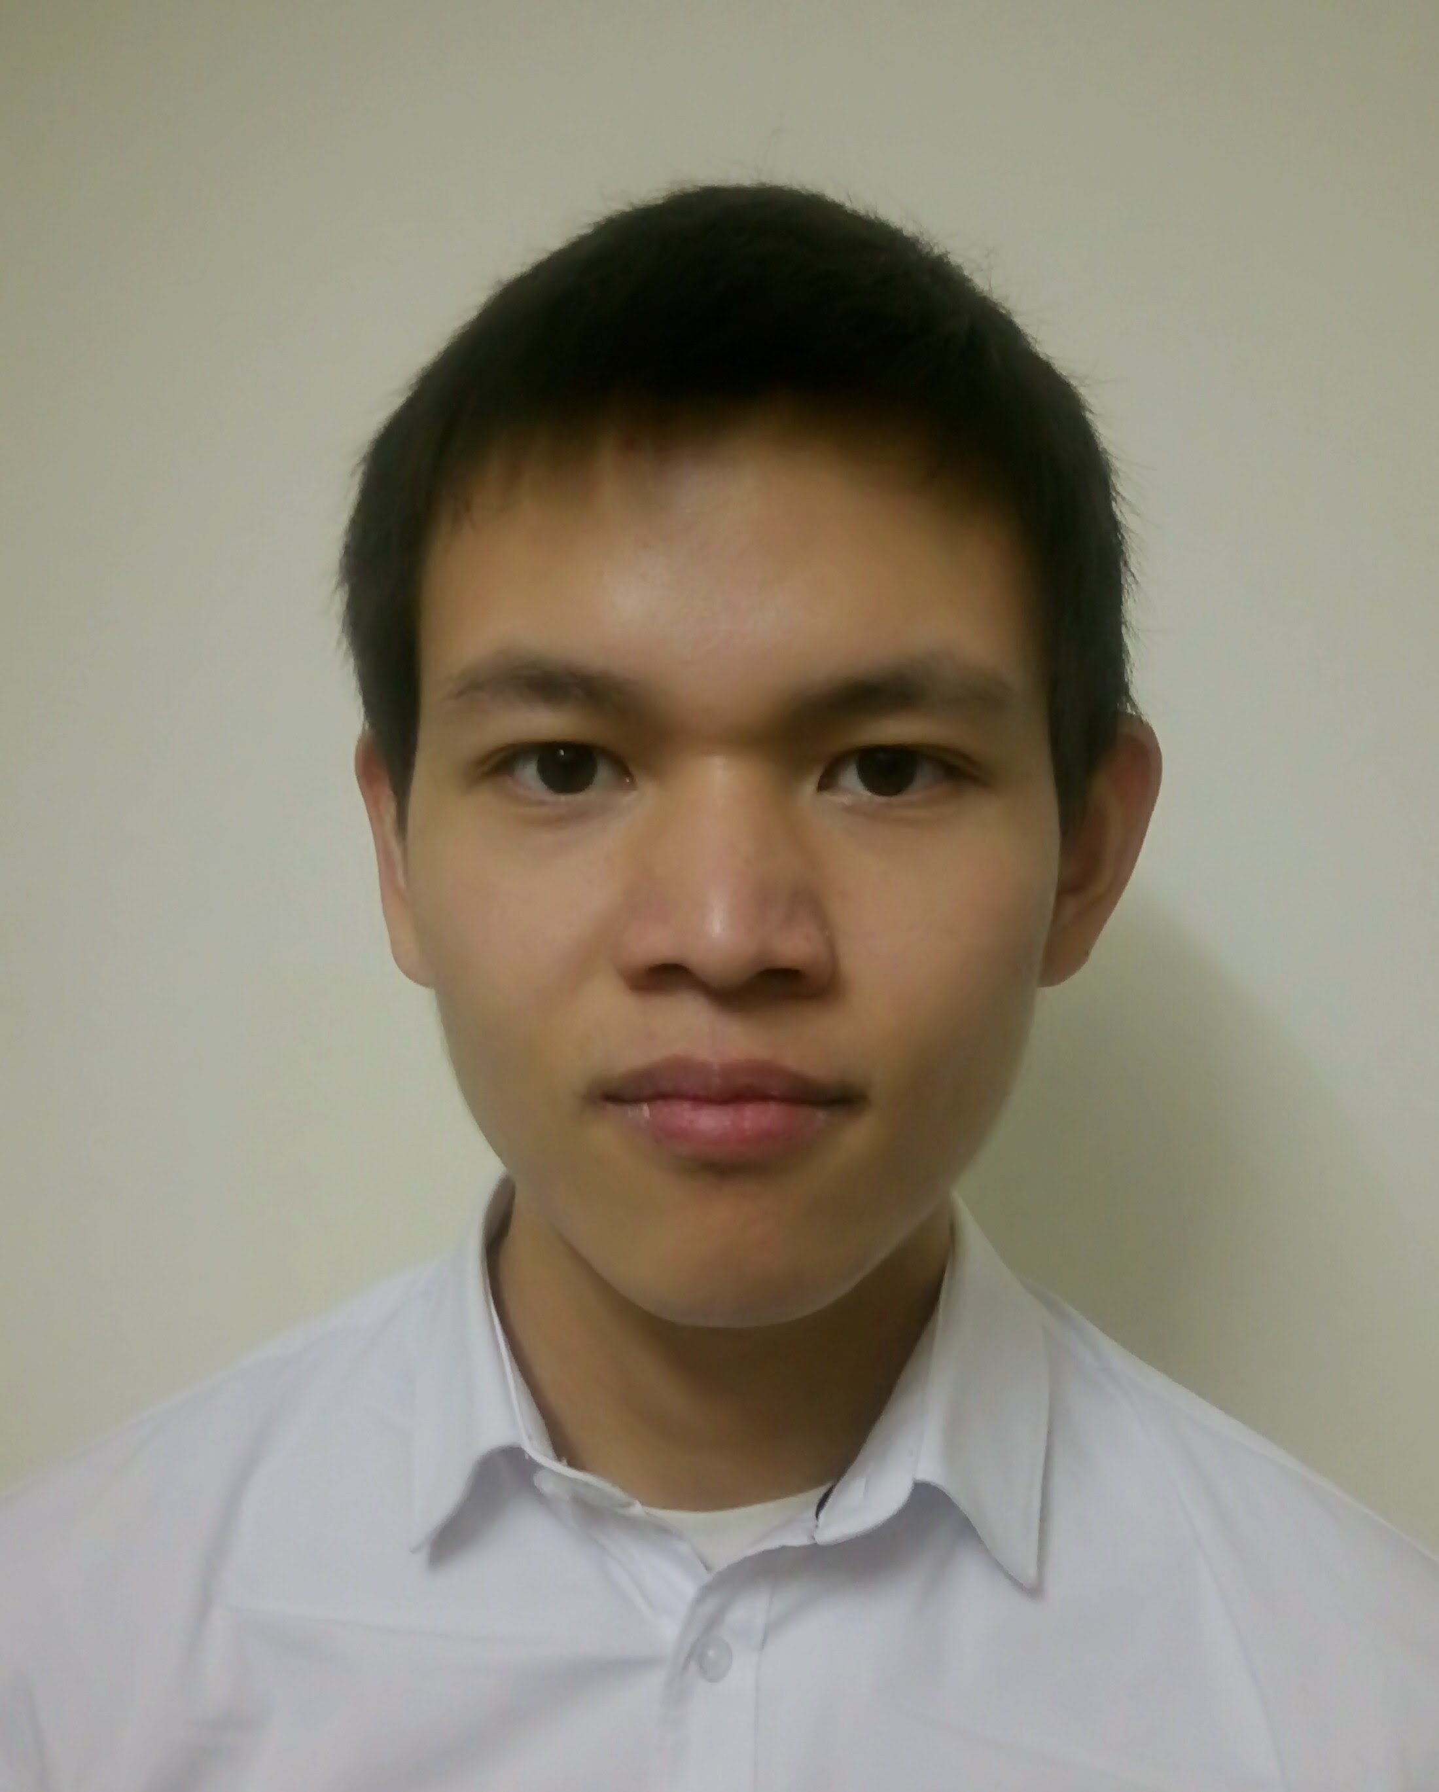

**54, rue du Chevaleret  
75013 Paris**

Tél.  **06 12 83 43 30**

Email [**ma@et.esiea.fr**](mailto:adresse@email.zz)

**David   
MA**

*Adaptabilité – Relever des défis – Ouvert – Multiculturel*



***Plus de projets sur Linkedin***



**Projets d’études**



**Compétences**



2012 - 2017 • ***Formation ingénieur des Sciences du Numérique*** • ESIEA

* + Majeure Cloud Computing – Mineure Smart Home, Smart Energy

2015 • ***Semestre d’échange international*** • Beijing Jiaotong University

* + Software Engineering Department

2010 – 2012 • ***Baccalauréat Scientifique*** **•** Lycée Claude Monet

* + Mention « assez bien »

***Avril 2016 – Août 2016* • EIA • Stagiaire développement web**

* + Intranet intégrant la vision de performance et de la qualité de production de l’entreprise
  + Formation et documentation technique de l’intranet
  + **Langages** : PHP / MySQL / HTML, CSS, JS

***2015 – 2016* • Crowd Analysis**

* + Création d’une application sur des informations de géolocalisation sur la plateforme IBM Bluemix de manière agile
  + **Langages** : Java (Android Studio), MySQL, NoSQL, Python, R
  + **Services Bluemix** : Cloudant, dashDB, Apache Spark, ESRI ArcGIS

**Anglais** *Courant (TOEIC : 885)* **Espagnol** *Intermédiaire*

**Français, Cantonais** *Langues maternelles* **Mandarin** *Notions*

**Software Programmation**

*Microsoft Project, Android Studio, Symfony2, C, Java, HTML, CSS, JS, Python, R, Shell*

*VMware, VirtualBox*

**Association** Pôle Tutorat de l’Association étudiante de l’ESIEA –

séances de soutien scolaire inter-promotion et collaboration avec le corps pédagogique

**Sport**

Tennis de table, arbitre niveau national (collège) Cyclisme

Basketball amateur

**Formation**



**Expérience professionnelle**



**Centres d’intérêt**



**À la recherche de stage de fin d’études (6 mois)   
dès Février 2017**